Apuntes Unidad 1

Análisis de funciones con GeoGebra

**GEOGEBRA COMO RECURSO PARA TRABAJAR EN MATEMÁTICA**

GeoGebra es un *software* que permite resolver múltiples problemas matemáticos, tales como visualizar las funciones. Dentro de sus ventajas están la posibilidad de usarlo de manera gratuita (*online* o descargándolo) y en múltiples plataformas (Windows, Apple, Android, Linux), o crear una cuenta para guardar y exportar trabajos, entre otras. Además, siempre se mantiene actualizada y su interfaz es bastante intuitiva para manipular.

A continuación, conoceremos algunos elementos útiles para aprender a graficar funciones, lo que contribuirá en el aprendizaje de los conceptos de este curso.

**GRAFICAR FUNCIONES EN GEOGEBRA**

Al ingresar a la página principal de GeoGebra, veremos en la pantalla lo que se muestra en la imagen a continuación:

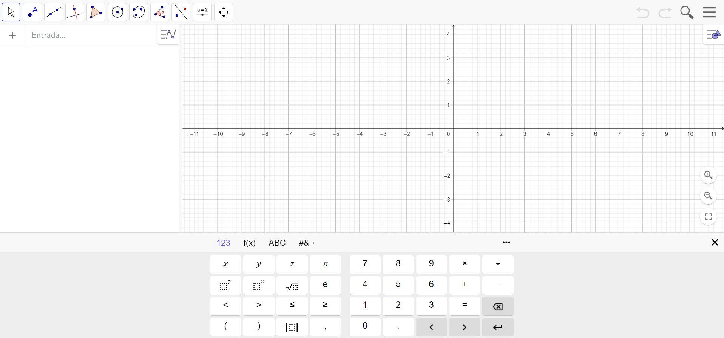

Para comenzar a graficar funciones, basta fijarnos en la esquina superior izquierda, donde dice “Entrada”. En esa casilla podremos escribir directamente lo que queremos graficar.



\**NOTA: Si queremos graficar más de una función en el mismo plano, basta apretar “Enter” en el teclado.*

Ahora, como queremos digitar fórmulas matemáticas, podríamos necesitar de un teclado que nos muestre símbolos que faciliten la escritura. Para eso, basta que miremos las opciones que están justo arriba del teclado que se muestra en pantalla y seleccionemos el símbolo de función.

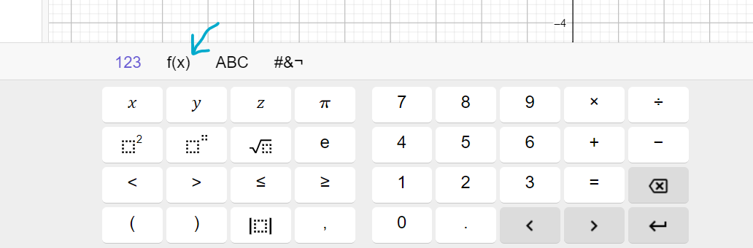

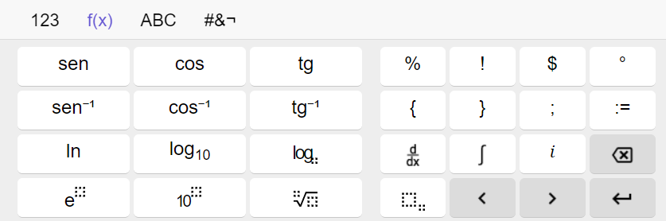

*\*NOTA: Cada vez que actualices la página perderás todo lo que tienes graficado. Es por esto que te recomendamos que te crees una cuenta o, en su defecto, exportes inmediatamente lo que necesitas.*

**USO DE DESLIZADORES**

Cuando ingresemos expresiones con valores “conocidos” para el programa, tales como números, estaremos graficando una única función. Sin embargo, también podemos incluir constantes, sin determinar, en forma de letras. En ese caso, estaremos graficando una función que podemos desplazar o modificar. Veamos un ejemplo:

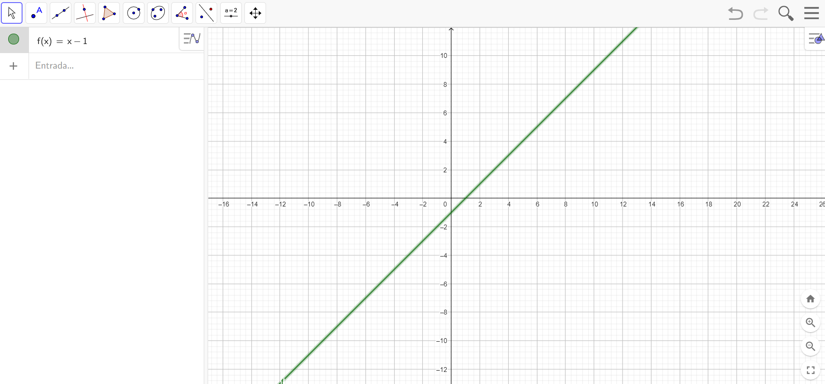

Si ingresamos la función $f(x)=x-1$, el programa graficará efectivamente una recta, que de hecho corresponde a la función $f(x)=x$ desplazada horizontalmente a la derecha. Sin embargo, si ingresamos $f(x)=x-h$, nuevamente podremos acceder a la misma función en el caso en que $h=1$.

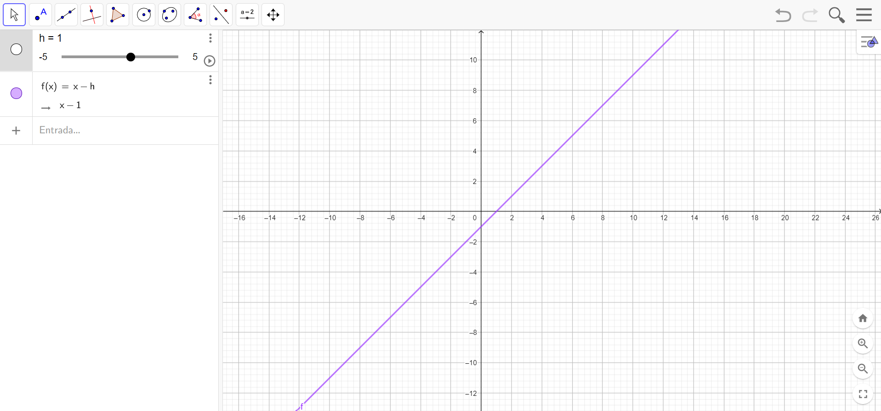

No obstante, ahora aparecerá un deslizador justo arriba de donde ingresamos la función:

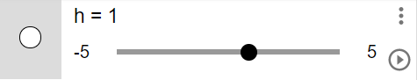

Este permite que al desplazar el punto negro en la línea horizontal, podamos ir modificando los valores de $h$ y, a su vez, ver cómo esto hace que el gráfico cambie.

Lo anterior nos permite comprobar que efectivamente se cumple que, al modificar valores en las **constantes de una función**, podemos desplazarlas a lo largo del plano. Por ejemplo, si $f(x)=x^{2}$:

* Al modificar los valores de $h$ en la expresión $g(x)=(x-h)^{2}$, estaremos moviendo $f$ horizontalmente a lo largo del eje *x*.
* Por otro lado, al modificar los valores de $h$ en la expresión $g(x)=x^{2}-h$, estaremos moviendo $f$ verticalmente en el eje *y*.

**ANALIZANDO FUNCIONES CON GEOGEBRA**

El uso de deslizadores y otras herramientas de GeoGebra permite analizar familias de funciones para entender su comportamiento. A modo de ejemplo, veamos el caso de la función potencia.

Dada la función $f(x)=x^{n}$, para $x ∈ ]0,1[$, analíticamente podemos aplicar nuestros conocimientos para deducir que como $x$ toma valores muy pequeños, comenzará a hacerse más pequeño entre más grande sea el valor del exponente al que está elevado. Sin embargo, supongamos que no estamos seguros de lo anterior. Una manera rápida y eficaz de corroborarlo es usando GeoGebra. Para eso, basta con ingresar la función a una de las entradas y utilizar el deslizador para ver qué pasa con el gráfico a medida que cambia el valor de $n$.

En primer lugar, debemos ingresar la función en la Entrada. Luego le hacemos zoom para concentrarnos en los valores de $x$ entre 0 y 1 (para estar dentro del dominio de $f$ definido inicialmente).

Así podremos observar que para valores pequeños de $n$, como $n=0.7$, $x$ varía bastante. Para valores de $n$ un poco más grandes, como $n=2.1$, $x$ sigue variando, pero ahora la función comienza a estar más cercana al eje *x*. Finalmente, para valores aún mayores, como $n=4.4$, los valores en el eje *x* siguen variando, pero ahora se acercan en muchas más oportunidades a cero.

Entonces, obtendrás en GeoGebra gráficos como los que se muestran en las imágenes a continuación:

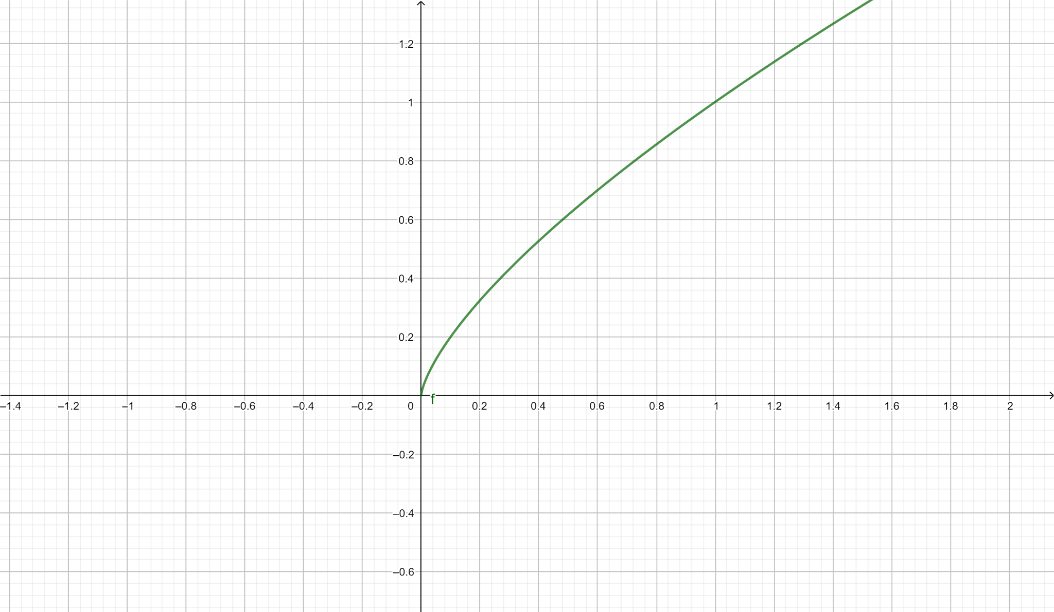

Gráfico para $n=0,7$

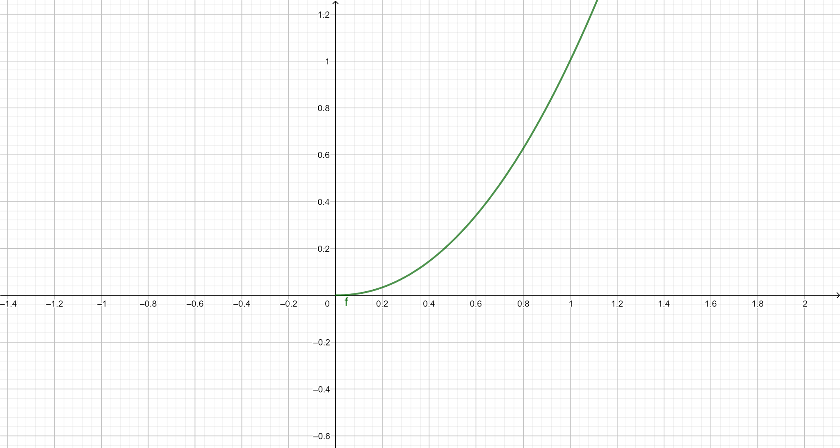

Gráfico para $n=2,1$

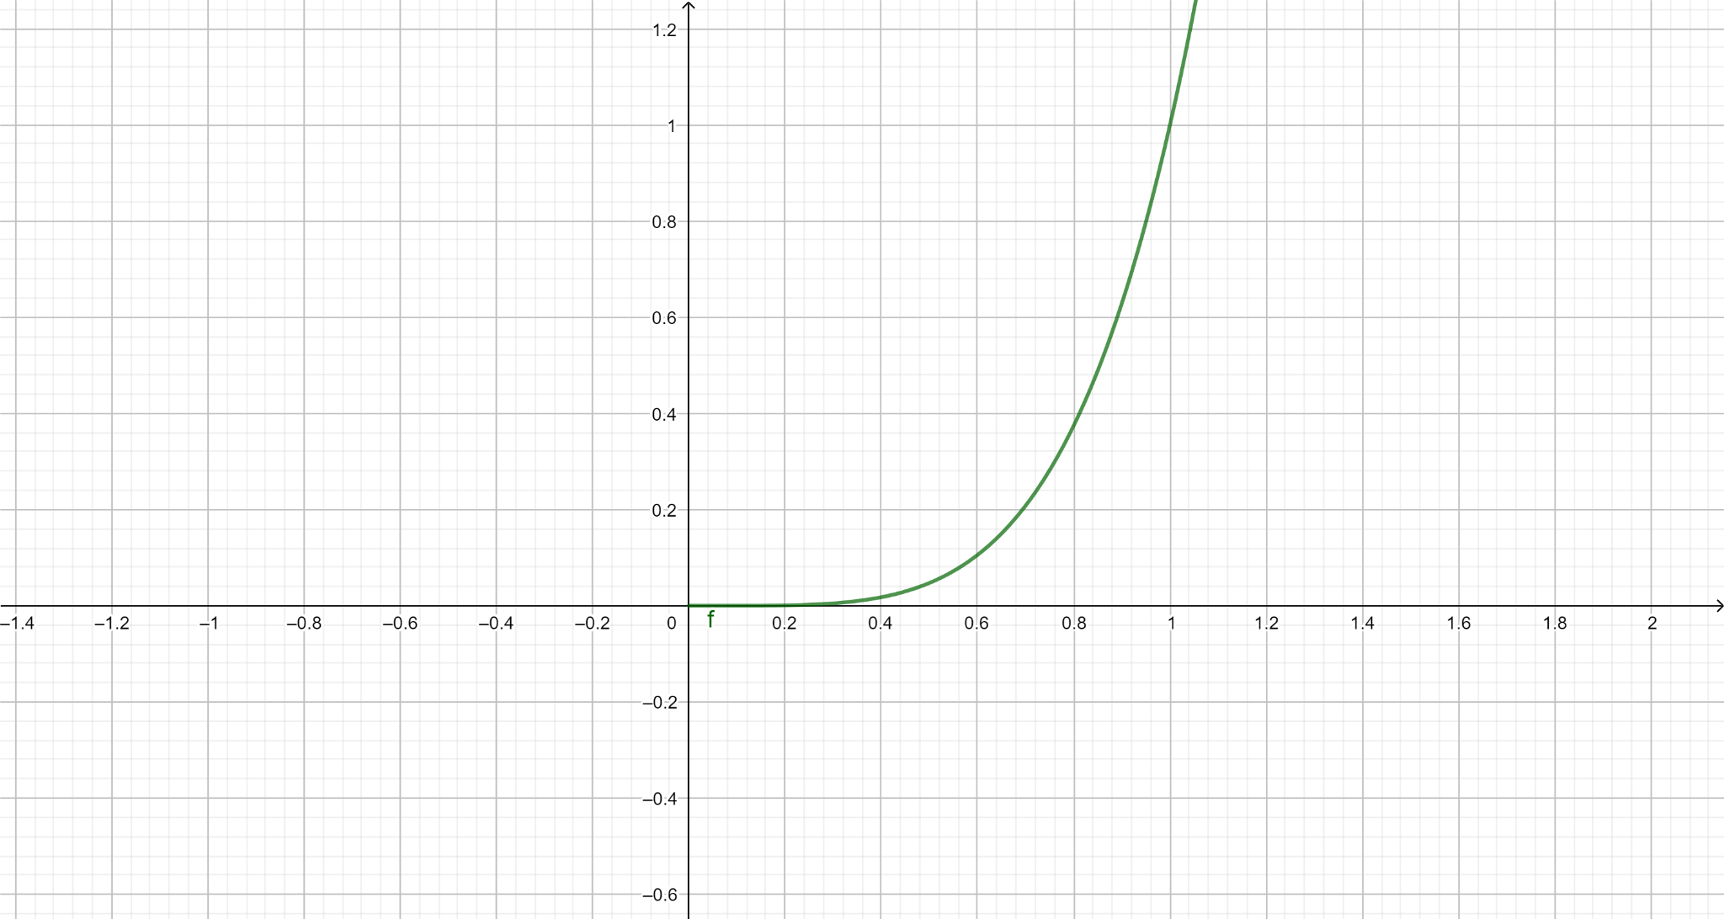

Gráfico para $n=4,4$

Luego, podemos deducir que efectivamente al ir aumentando el valor de $n$, la función se hace cada vez más cercana al eje *x*. Es decir, que para $x ∈ ]0,1[$ y para valores muy grandes de $n$, $f(x)=x^{n}$**tiende** a cero.

**GRÁFICOS DE LA FUNCIÓN POTENCIA**

Acabamos de ver que al modificar los valores de $n$ en $f(x)=x^{n}$, se provoca un cambio en el gráfico de la función. Incluso, restringiéndonos al dominio $x ∈ ]0,1[$, llegamos a concluir que la función experimenta una tendencia a cero. Analicemos ahora el caso general de las funciones potencia.

Los gráficos de las funciones de la familia $f(x)=x^{n}$ con $n$ un número entero distinto de [](https://www.codecogs.com/eqnedit.php?latex=0#1) tienen diferentes comportamientos dependiendo de $n$. Esto se muestra en los siguientes gráficos:

|  |  |
| --- | --- |
|  |  |
|  | |

Recuerda que si $n>0$, se tiene que $|n|=n$, mientras que si $n<0,$ se tiene $|n|= -n$. Por ejemplo, el gráfico de ${f(x)=x}^{-5}$ tiene la forma del gráfico (5), pues $|-5|=5$ es impar.

Usando lo anterior, basta con analizar el caso en que $n$ varía en los números enteros positivos. Para esto, haremos la distinción entre dos familias: $x^{n}$ para $n$ par, y $x^{n}$ para $n$ impar. Estas tienen distinto comportamiento, tal como se aprecia en los gráficos de arriba. Más en específico:

* $x^{n}$ para $n$ par es siempre positivo (potencia par).
* $x^{n}$ para $n$ impar es positivo si $x$ es positivo y negativo si $x$ es negativo (potencia impar).

Cabe destacar que a pesar de lo que parecen mostrar los gráficos de $x^{n}$ cuando $n>1$, esta función solo es 0 cuando $x=0$.

*\*IMPORTANTE:* *Supongamos que queremos comprobar que los tres primeros gráficos entregados para la función potencia están correctos. Para eso tenemos dos opciones:*

1. *Ingresar la expresión $f(x)=x^{n}$ y utilizar el deslizador para tomar los valores $n=1$, $n=2$, $n=3$.*
2. *Ingresar la expresión $f(x)=x^{-n}$ y utilizar el deslizador para tomar los valores $n=-1$, $n=-2$, $n=-3$.*

*Notemos que dependiendo de cómo definamos la función, debemos escoger los valores que nos entrega el deslizador que efectivamente nos sirven.*

**SÍNTESIS**

* GeoGebra es un *software* que permite visualizar de forma dinámica objetos matemáticos, tales como gráficos de funciones.
* El uso de deslizadores en GeoGebra nos ayuda a entender cómo cambia una función al variar sus parámetros. Por ejemplo, variar $h$ en la función $g(x)=(x-h)^{2}$ produce una traslación horizontal del gráfico. Por otro lado, variar $k$ en la función $g(x)=x^{2}+k$ produce una traslación vertical.
* Usar graficadoras nos permite formular conjeturas acerca del comportamiento de una función, por ejemplo, plantearnos si para $0<x<1$, $x^{n}$ se acerca al valor 0 cuando $n$ crece.
* Comprender el comportamiento de familias de funciones al variar sus parámetros es muy importante para el modelamiento, en el que muchas veces tendremos que “ajustar” funciones a datos conocidos.

**Recursos y *links* de interés**

* ***GEOGEBRA DESDE EL NAVEGADOR***

En el siguiente *link* podrás acceder a GeoGebra de manera *online*, sin tener que descargarlo en tu computador.

<https://www.geogebra.org/classic?lang=es>

